202４年度 第３回 千葉サポート （オンライン）
死後事務について
～いざというとき慌てないよう、押さえておきたいポイントとは～
押さえておきたいポイントとは～
本年度の千葉サポート、全６回のうち３回目です。今回も経験豊かな先輩登録員からお話を伺います。死後事務について、いざというとき慌てないよう、押さえておきたいポイントを確認するほか、ケースバイケースで対応された事例についてもご紹介いただきます。
※千葉サポートでは、実際に後見活動を行う際に押さえておきたいポイントを、毎回テーマを変えてお伝えします。2020年度以降に名簿登録の方、受任３年未満の方は年二回以上の参加が義務になっています。
登録員だけでなく、準登録員の方も受講できます。受任はこれからという方・登録後３年未満の方はもちろん、ご自身の経験と照らし合わせながら今後に活かしたいかたもぜひ、皆様ご参加下さいませ。
記
1. 日時 ： 202４年８月３１日（土）13：30～15：30（受付１３：00～）
2. 講師 ： 山本 誠一 氏（ぱあとなあ千葉 登録員）


３. 会場 ： オンライン（Zoom利用）
４. 申し込み ：下記アドレスのフォーム、または右QRコードより⇒



https://cswchiba.form.kintoneapp.com/public/03st-app-frm

５. 申し込み〆切 ： 202４年８月２５日（日）
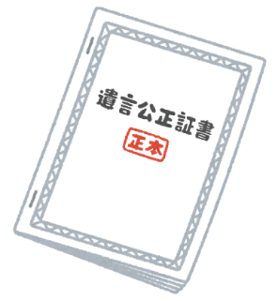
６. 参加費 ： 1,０00円

※来年度、受任会費等と共にご請求予定です
☆個別相談等:テーマに関する質問のある方は、ぜひ申込フォームに内容をご入力ください。 また、個別相談希望のかたは、「個別相談希望」の旨と概要をご入力ください（相談日は別日程を調整となる場合もあります）
問い合わせ ぱあとなあ千葉 研修部会 (事務局)E-mail: office@cswchiba.com

